Thẻ 1
ỦY BAN NHÂN DÂN THÀNH PHỐ HỒ CHÍ MINH
TRƯỜNG ĐẠI HỌC SÀI GÒN
------- *** -------

BÀI TẬP NHÓM 3
Môn: Kiểm thử phần mềm

Họ và tên: Đỗ Minh Quân - 3122411166
Lê Thị Mỹ Hương - 3122411077
Trần Bùi Ty Ty - 3122411241
Trần Vĩnh Huy - 3122411072
Lớp: DCT122C2
Giảng viên hướng dẫn: TS. Đỗ Như Tài

MỤC LỤC

PHÂN CÔNG CÔNG VIỆC

Thành viên | Nhiệm vụ chính | Chi tiết công việc
Quân | Kiến trúc tổng quan + CI/CD | - Bài 1: Vẽ sơ đồ kiến trúc SPA (Single Page Application)  - Bài 2: Vẽ sơ đồ triển khai CI/CD  - Bài 4: Vẽ sơ đồ C1 – System Context và giải thích  Tập trung phần tổng thể của hệ thống, giúp nhóm thống nhất nền tảng triển khai.
Huy | API & Container | - Bài 3: Vẽ sơ đồ API của hệ thống  - Bài 5: Vẽ sơ đồ C2 – Container và giải thích  Phân tích giao tiếp và tổ chức các ứng dụng chính (web, mobile, DB, payment...).
Ty | Component chi tiết | - Bài 6: Vẽ sơ đồ C3 – Component (High-Level) và giải thích  - Bài 7: Vẽ sơ đồ C3 – Component (Module-Level)  Thiết kế các thành phần chức năng chính, chỉ ra ranh giới module.
Hương | Luồng xử lý & ứng dụng thực tế | Bài 8: Vẽ sơ đồ xử lý 1 request  Bài 9 (Bài tập ứng dụng): Thiết kế hệ thống Quản lý Thư viện trực tuyến theo chuẩn C4 Model (Context → Container → Component → Code)  Tổng hợp tất cả kiến thức, áp dụng vào hệ thống thực tế.
THIẾT KẾ KIẾN TRÚC CHUẨN C4 MODEL
---o0o---
Bài 1. Vẽ lại sơ đồ kiến trúc SPA (Single Page Application):
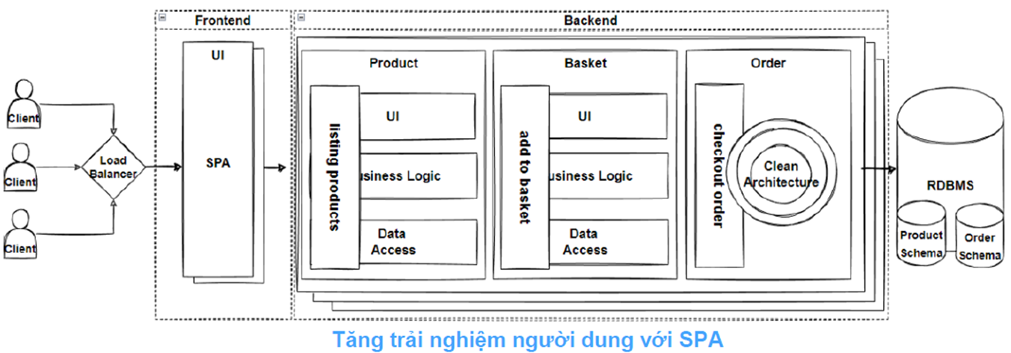
Trả lời:
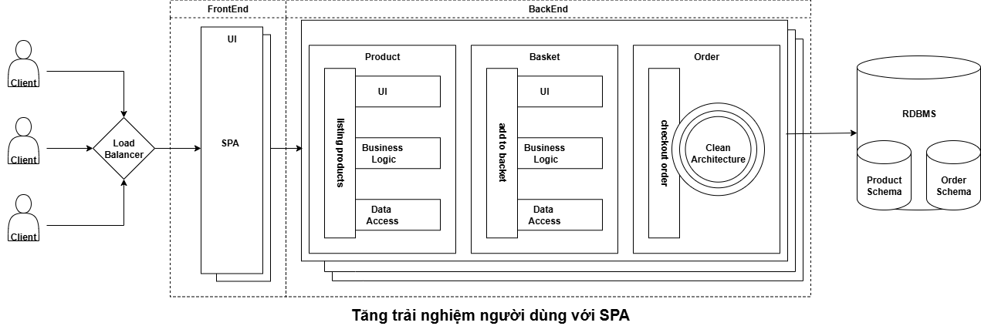

Bài 2. Vẽ sơ đồ triển khai CI/CD:
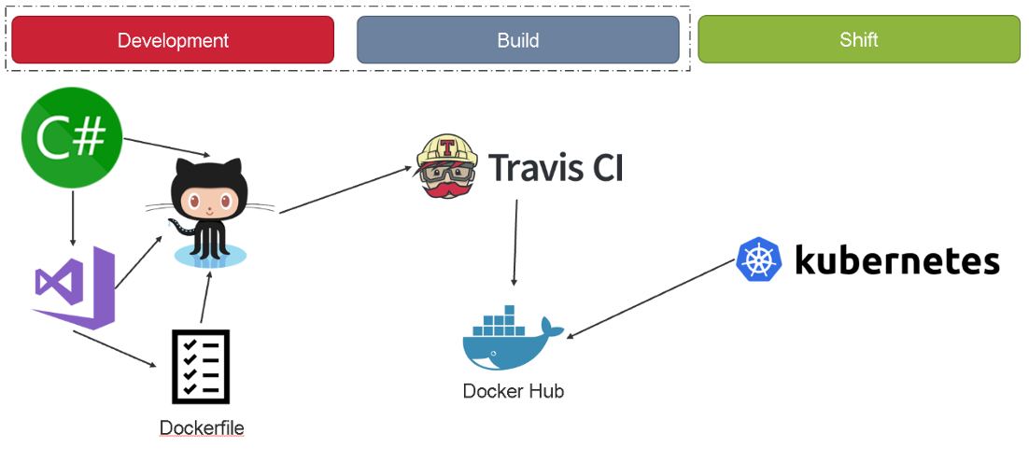

Trả lời:
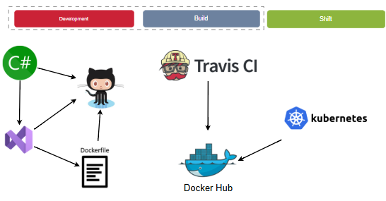
Bài 3. Vẽ sơ đồ API của hệ thống:
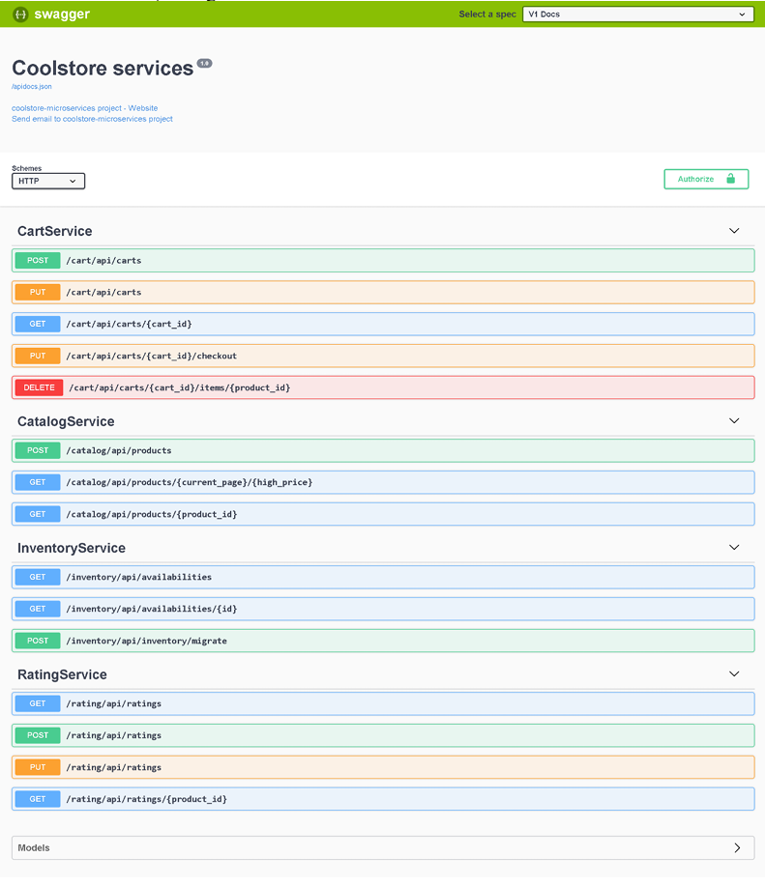
Trả lời:
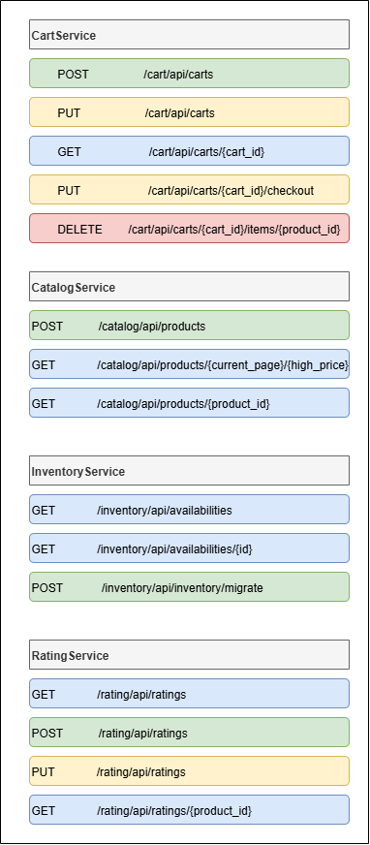

Bài 4. Vẽ sơ đồ C1 - System Context và giải thích:
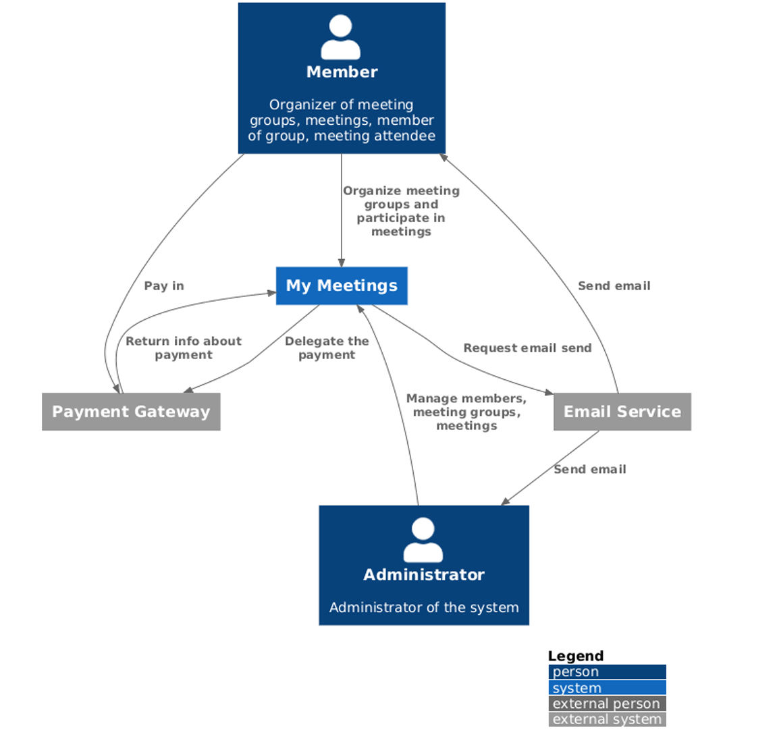
Trả lời:
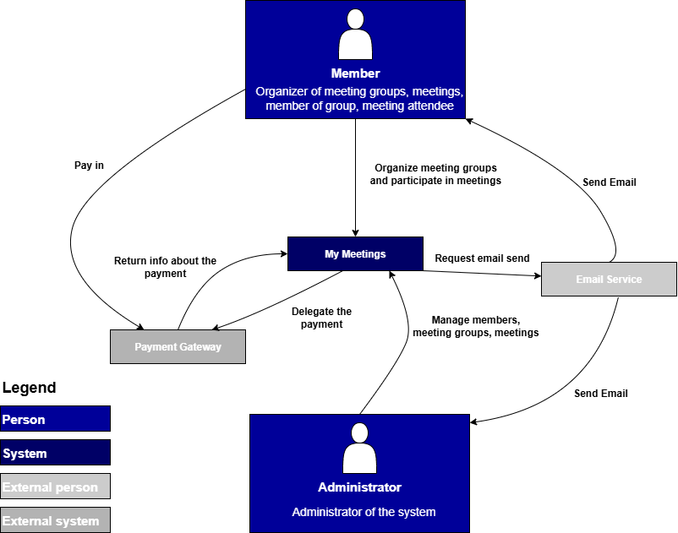

Sơ đồ trên là System Context Diagram mô tả hệ thống có tên là “My Meetings”, cùng với những tác nhân (người dùng hoặc hệ thống khác) tương tác với nó và luồng trao đổi thông tin giữa các bên.
1. Trung tâm: System My Meetings
Đây là hệ thống chính chịu trách nhiệm: Quản lý thành viên, nhóm họp, và các cuộc họp, quản lý thanh toán, gửi email thông báo.
2. Tác nhân liên quan
Có 2 loại tác nhân:
- Người (Person):
  - Member: là thành viên sử dụng hệ thống (có thể là organizer, attendee, hoặc participant).
→ Thực hiện: tổ chức nhóm họp, tham gia họp, thanh toán, nhận email thông báo.
  - Administrator: quản trị viên hệ thống.
→ Thực hiện: quản lý người dùng, nhóm họp, cuộc họp.
- Hệ thống bên ngoài (External systems):
  - Payment Gateway: xử lý thanh toán trực tuyến.
→ Gửi yêu cầu thanh toán (Pay in), trả về thông tin thanh toán.
  - Email Service: dịch vụ gửi email (SMTP hoặc API như SendGrid, Mailgun).
→ Nhận yêu cầu từ hệ thống và gửi email đến Member/Administrator.
Tác nhân / Hệ thống | Mô tả vai trò | Luồng tương tác với hệ thống My Meetings
Member (Thành viên) | Người tổ chức nhóm họp, cuộc họp; là thành viên nhóm hoặc người tham gia cuộc họp. | - Gửi yêu cầu tổ chức nhóm họp, tham gia họp.  - Thực hiện thanh toán qua My Meetings.  - Nhận email thông báo từ hệ thống.
Administrator (Quản trị viên) | Người quản trị toàn bộ hệ thống My Meetings. | - Quản lý thành viên, nhóm họp, cuộc họp.  - Nhận email thông báo từ hệ thống.
Payment Gateway (Cổng thanh toán) | Hệ thống bên ngoài xử lý giao dịch thanh toán. | - Nhận yêu cầu thanh toán từ My Meetings (“Pay in”).  - Trả kết quả giao dịch về My Meetings (“Return info about payment”).
Email Service (Dịch vụ email) | Hệ thống bên ngoài hỗ trợ gửi email tự động. | - Nhận yêu cầu gửi email từ My Meetings (“Request email send”).  - Gửi email cho Member và Administrator (“Send email”).

Bài 5. Vẽ sơ đồ C2 – Container và giải thích:
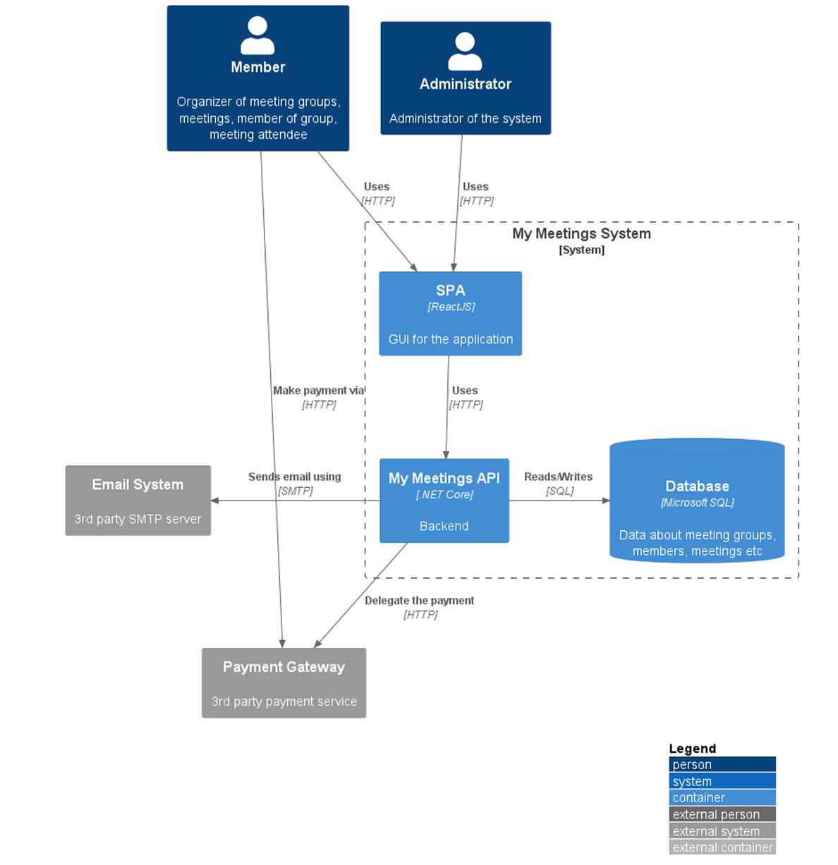
Trả lời:
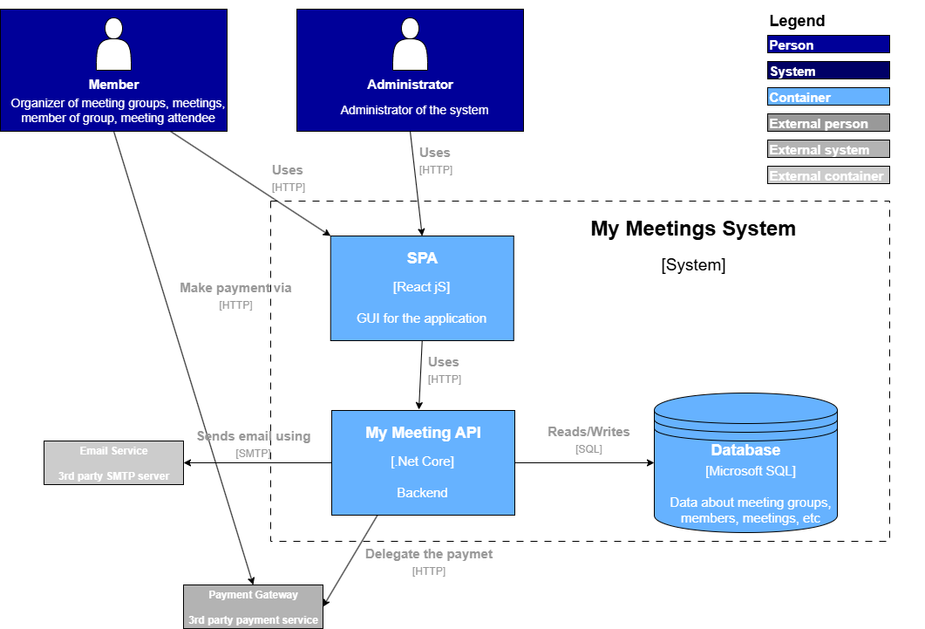
Sơ đồ Container Diagram (C2) của hệ thống “My Meetings”, mô tả cấu trúc các thành phần chính (containers) bên trong hệ thống và cách các thành phần này tương tác với nhau cũng như với các tác nhân bên ngoài gồm:
Tác nhân bên ngoài (External Persons)
- Member (Thành viên):
  - Tổ chức nhóm họp, tạo cuộc họp, tham gia các cuộc họp.
  - Tương tác với hệ thống qua giao diện người dùng (SPA) bằng HTTP.
- Administrator (Quản trị viên):
  - Quản lý toàn bộ hệ thống, thành viên, nhóm họp, cuộc họp.
  - Tương tác với hệ thống qua giao diện người dùng (SPA) bằng HTTP.
Hệ thống này gồm 3 thành phần chính:
Container | Mô tả | Giao tiếp với
SPA (ReactJS) | Giao diện người dùng (Frontend). Cung cấp trang web cho Member và Administrator sử dụng. | Gửi/nhận yêu cầu HTTP đến My Meetings API.
My Meetings API (.NET Core) | Thành phần backend xử lý nghiệp vụ, nhận yêu cầu từ SPA. | - Giao tiếp với Database bằng SQL.  - Gửi email qua Email System (SMTP).  - Gửi yêu cầu thanh toán qua Payment Gateway (HTTP).
Database (Microsoft SQL) | Cơ sở dữ liệu lưu trữ thông tin về thành viên, nhóm họp, cuộc họp,... | Đọc/Ghi dữ liệu từ My Meetings API bằng SQL.
Các hệ thống bên ngoài (External Systems)
- Email System (SMTP server):
  - Nhận yêu cầu gửi email từ My Meetings API qua giao thức SMTP để gửi email đến người dùng.
- Payment Gateway (cổng thanh toán bên thứ 3):
  - Nhận yêu cầu thanh toán từ My Meetings API qua HTTP
  - Xử lý giao dịch và phản hồi lại kết quả.
Luồng tương tác tổng quát
- Member hoặc Administrator sử dụng trình duyệt truy cập SPA (ReactJS).
- SPA gửi các yêu cầu HTTP đến My Meetings API để xử lý nghiệp vụ.
- My Meetings API:
  - Đọc/ghi dữ liệu từ Database (SQL).
  - Gửi yêu cầu thanh toán đến Payment Gateway (HTTP).
  - Gửi yêu cầu gửi email đến Email System (SMTP).
- Các kết quả trả về được hiển thị trên giao diện SPA cho người dùng.
Sơ đồ C2 này cho thấy cấu trúc logic bên trong hệ thống My Meetings gồm 3 container chính (SPA, API, Database) và cách chúng phối hợp với các dịch vụ bên ngoài (Email, Payment) để phục vụ người dùng (Member, Administrator).

Bài 6. Vẽ sơ đồ C3 – Component (High-Level) và giải thích:
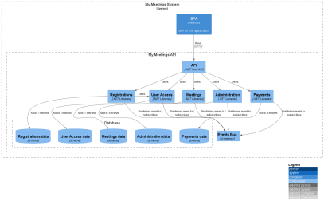
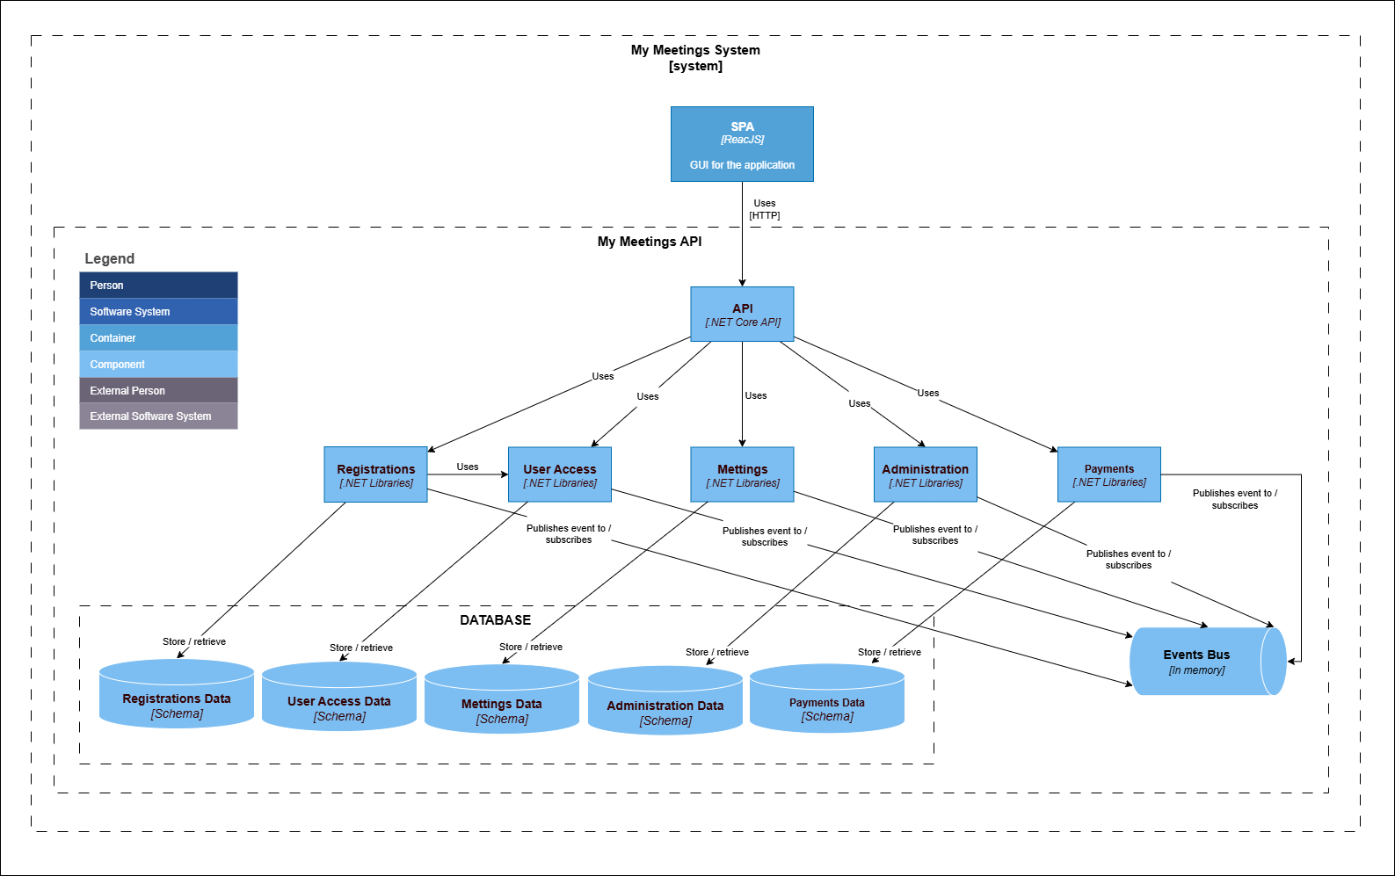
Giải thích:
Sơ đồ C3 trên mô tả chi tiết các component bên trong container My Meetings API. Cho thấy cách API chia thành các thành phần nghiệp vụ, cách lưu trữ dữ liệu, và giao tiếp thông qua Databases và Events Bus
Tác nhân bên ngoài:
- SPA (Single Page Application – ReactJS): giao diện người dùng, gửi request HTTP đến API để thực hiện các chức năng.
Các component trong sơ đồ:
Component | Vai trò | Nhiệm vụ chính
API (.NET Core API) | Entry point (điểm vào chính của container) | - Nhận request từ SPA qua HTTP  - Xác thực/ủy quyền (nếu có)  - Điều phối, gọi module nghiệp vụ phù hợp  - Trả kết quả về cho SPA
Registrations (.NET Libraries) | Quản lý việc đăng ký meeting | - Xử lý logic đăng ký người dùng vào meeting  - Lưu thông tin vào Registrations Data  - Phát sự kiện (event) khi có đăng ký mới để module khác (Payments, Meetings) xử lý tiếp
User Access (.NET Libraries) | Quản lý quyền truy cập | - Xác định ai có quyền vào hệ thống hoặc vào meeting  - Lưu dữ liệu quyền vào User Access Data  - Subscribe sự kiện để cập nhật quyền người dùng khi có thay đổi
Meetings (.NET Libraries) | Xử lý nghiệp vụ họp | - Quản lý meeting (tạo, cập nhật, hủy, tham gia)  - Lưu dữ liệu vào Meetings Data  - Nhận sự kiện từ Registrations (user mới đăng ký) để cập nhật danh sách tham gia
Administration (.NET Libraries) | Quản lý và vận hành hệ thống | - Quản lý cấu hình hệ thống  - Quản lý tài khoản, phân quyền admin  - Lưu dữ liệu vào Administration Data  - Publish/subscribe sự kiện liên quan đến thay đổi cấu hình
Payments (.NET Libraries) | Xử lý thanh toán | - Quản lý quá trình thanh toán (tạo hóa đơn, xác nhận thanh toán)  - Lưu dữ liệu vào Payments Data  - Subscribe sự kiện “User Registered” để yêu cầu thanh toán  - Publish sự kiện “Payment Completed” để thông báo cho hệ thống
Các thành phần hỗ trợ bên ngoài:

Thành phần | Vai trò | Nhiệm vụ | Note
SPA (ReactJS) | Giao diện người dùng | - Cho phép người dùng tương tác với hệ thống (đăng ký, quản lý meeting, thanh toán) - Gửi request đến API qua HTTP | Là tác nhân bên ngoài trực tiếp kết nối đến API.
Database (Schemas) | Lưu trữ dữ liệu | - Mỗi module có schema riêng để tránh phụ thuộc lẫn nhau - Lưu trữ bền vững các dữ liệu nghiệp vụ | Trong C2 là container nội bộ, nhưng trong C3 là external system do sơ đồ C3 này đang tập trung về container API
Events Bus (In memory) | Truyền thông qua sự kiện | - Cho phép các module publish/subscribe sự kiện - Hỗ trợ giao tiếp phi đồng bộ - Giảm sự phụ thuộc trực tiếp giữa các module | Chỉ là in-memory bus, không phải hệ thống messaging phân tán.

Luồng tương tác tổng quát:
- SPA (ReactJS) gửi request HTTP đến API.
- API phân tích request và gọi component nghiệp vụ tương ứng (Registrations, Meetings, Payments...).
- Các component:
  - Truy cập Database (store/retrieve dữ liệu trong schema riêng).
  - Publish/Subscribe sự kiện qua Event Bus để các component khác nhận thông tin.
    - Ví dụ: khi có một Registration mới, Registrations publish sự kiện → Payments có thể subscribe để xử lý thanh toán, Meetings subscribe để cập nhật danh sách người tham dự.
- Các kết quả được API trả về lại cho SPA.

Bài 7. Vẽ sơ đồ C3 – Component (Module-Level) sau:
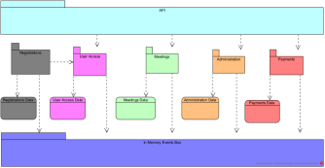
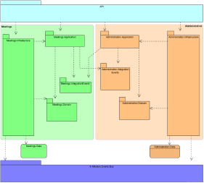
Trả lời:
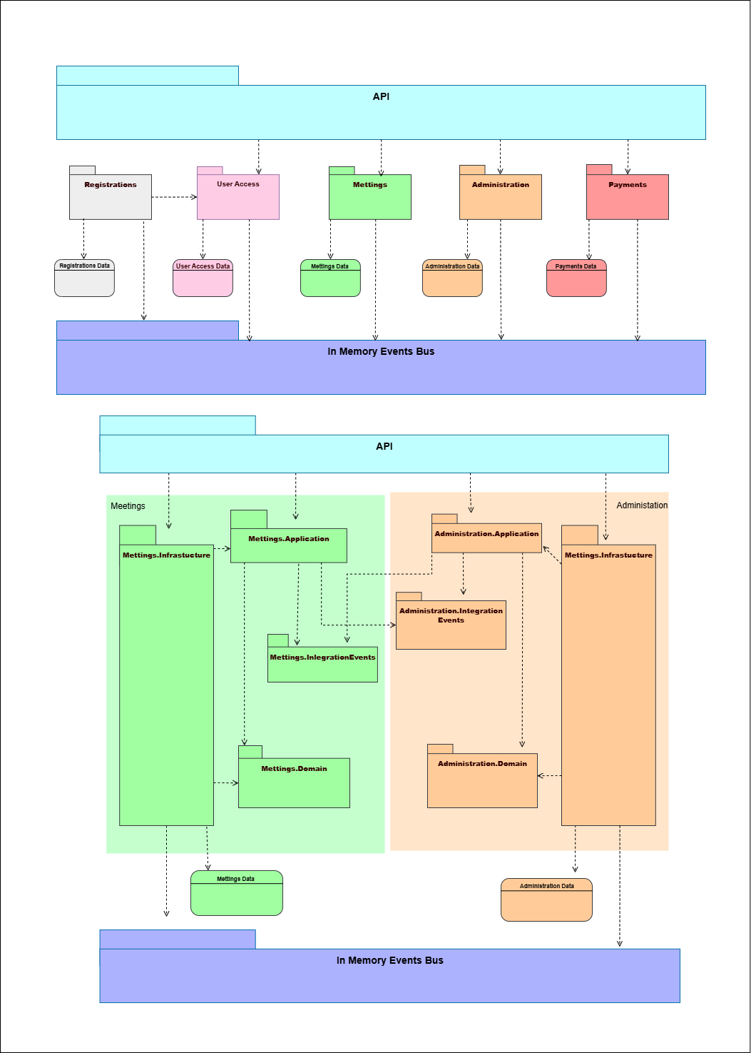
Bài 8. Vẽ sơ đồ xử lý 1 request:
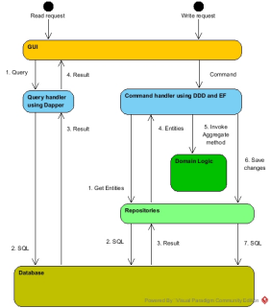
Trả lời:
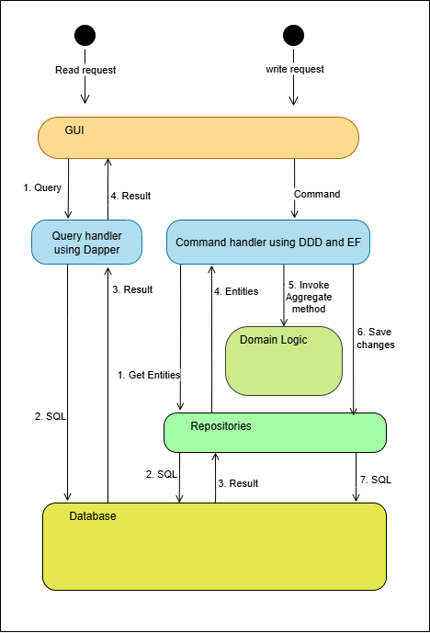
VÍ DỤ MINH HỌA (BEST PRACTICES)
Tham khảo:
https://github.com/kgrzybek/modular-monolith-with-ddd
https://vietnam-devs.github.io/coolstore-microservices
Tổng quan kiến trúc
Các hình trên mô tả hệ thống (theo tinh thần C4) dự án Modular Monolith with DDD của Kamil Grzybek.
- C1: Hệ thống Meetup-like với users/admin/payer, quy trình đề xuất-duyệt nhóm, cuộc họp, thanh toán.
- C2: Monolith theo module, API mỏng + Event Bus trong bộ nhớ, module sở hữu dữ liệu riêng.
- C3: Mỗi module tách Application/Domain/Infrastructure/IntegrationEvents, xử lý CQRS + events.
- C4: Code-level có ví dụ aggregate cho Meeting Group (được đính kèm sơ đồ trong README).
Mô tả chi tiết:
- C1 — System Context (tóm lược)
  - Hệ thống là một Modular Monolith phục vụ miền “Meeting Groups/Meetup”: người dùng đăng ký tài khoản, đề xuất/duyệt nhóm họp, tạo cuộc họp, tham gia, bình luận; có thanh toán phí đăng ký/fee sự kiện.
  - Các actor/chức năng cấp cao được hiện thực qua các module sau: User Access, Registrations, Meetings, Administration, Payments; API mỏng ở phía trước, và một In-Memory Events Bus dùng để tích hợp bất đồng bộ giữa các module.
- C2 — Container View
• API (ASP.NET Core REST)
Vai trò: nhận request → xác thực/ủy quyền (dựa vào User Access) → gửi Command/Query tới module đích → trả response. Không chứa business logic. API nói chuyện với module qua giao diện nhỏ (ports) do từng module cung cấp.
Các Module nghiệp vụ (nằm trong cùng tiến trình — monolith, nhưng đóng gói chặt chẽ và độc lập dữ liệu):
o User Access: xác thực/ủy quyền.
o Registrations: đăng ký người dùng.
o Meetings: bounded context tạo nhóm họp/cuộc họp, quản lý tham dự, bình luận…
o Administration: duyệt/khước từ Meeting Group Proposal và các tác vụ quản trị.
o Payments: thanh toán subscription, fee cuộc họp, gia hạn.
o In-Memory Events Bus: cơ chế Pub/Sub để các module chỉ tích hợp bất đồng bộ bằng sự kiện (cấm gọi trực tiếp qua method).
Các giả định/luật tích hợp quan trọng
o API không có logic ứng dụng;
o API ↔ Module qua interface nhỏ (Command/Query);
o Module-to-Module chỉ qua Event Bus;
o Mỗi module sở hữu dữ liệu riêng trong schema riêng (không chia sẻ), và có thể tách ra DB riêng khi cần;
o Chỉ được phụ thuộc vào assemblies IntegrationEvents của module khác;
o Mỗi module có Composition Root/IoC riêng và được API khởi tạo;
o Mức đóng gói cao (public tối thiểu).
- C3 — Component View (mẫu cấu trúc bên trong từng module)
Mỗi module tuân theo Clean Architecture và chia thành các submodules/assemblies chuẩn:
  - Application: xử lý use case (Command/Query), domain events, integration events, internal commands.
  - Domain: mô hình domain (DDD) của Bounded Context tương ứng.
  - Infrastructure: khởi tạo module, nền tảng chạy nền, truy cập dữ liệu, giao tiếp Event Bu & hệ thống ngoài.
  - IntegrationEvents: hợp đồng sự kiện công bố ra Event Bus (đây là điểm duy nhất cho module khác phụ thuộc).
  - Nguyên tắc domain áp dụng: encapsulation cao (mặc định private/internal), persistence-ignorant (POCO, không phụ thuộc hạ tầng), domain giàu hành vi, tránh “primitive obsession” bằng Value Object, đặt tên theo ngôn ngữ nghiệp vụ, dễ kiểm thử.
Dòng chảy xử lý (Request & CQRS)
- API nhận HTTP request, xác thực/ủy quyền bằng User Access →
- API gửi Command/Query tới Application của module đích →
- Application gọi Domain để thực thi nghiệp vụ, phát Domain Event nội bộ nếu có →
- Khi cần tích hợp liên-module, module publish Integration Event lên In-Memory Events Bus để module khác subscribe và phản ứng bất đồng bộ. (Phong cách EDA trong một monolith.)
Dữ liệu & biên giới module
- Data ownership: mỗi module quản lý schema dữ liệu riêng, không chia sẻ bảng; có thể nâng cấp thành DB riêng nếu cần.
- Giao tiếp dữ liệu giữa module: qua Integration Events (không đọc chéo DB, không gọi method chéo).
Bảo mật & khởi tạo
• User Access phụ trách authN/authZ; API dựa vào đây trước khi ủy quyền use case vào module.
• Khởi tạo module: API gọi Initialize(...) tĩnh của từng module trong Startup, truyền cấu hình (connection string, logger, email config…), dựng Composition Root, khởi động Quartz (jobs) và Events Bus cho module.
Kiểm thử & chất lượng (khung hỗ trợ trong repo)
Repo minh họa: unit test domain, integration test, system integration testing, event sourcing, database change management, CI, static analysis, mutation testing—dùng để đảm bảo kiến trúc & hiện thực ở mức production-ready.
BÀI TẬP ỨNG DỤNG
HỆ THỐNG QUẢN LÝ THƯ VIỆN TRỰC TUYẾN
Business Context
Mục tiêu kinh doanh: Giúp thư viện hiện đại hóa việc mượn/trả sách, giảm phụ thuộc vào thủ thư, tăng trải nghiệm người dùng, và quản lý kho sách hiệu quả.
Các tác nhân chính:
o Người đọc: Tìm kiếm sách, mượn sách online, gia hạn, xem lịch sử mượn.
o Thủ thư/Admin: Quản lý kho sách, xử lý yêu cầu mượn/trả, theo dõi phí trễ hạn.
o Hệ thống thanh toán: Xử lý phí thành viên hoặc phí trễ hạn.
Ràng buộc & giá trị: Hệ thống phải ổn định, bảo mật dữ liệu người đọc, cho phép nhiều người dùng đồng thời.
Business Context = Mục tiêu kinh doanh + Các tác nhân + Giá trị mang lại + Ràng buộc chính
Thiết kế kiến trúc phần mềm theo chuẩn C4 model theo 4 mức của C4:
- Level 1 (Context Diagram): Hệ thống và các tác nhân bên ngoài.
- Level 2 (Container Diagram): Các container (ứng dụng web, mobile app, database, service...).
- Level 3 (Component Diagram): Các thành phần trong một container quan trọng.
- Level 4 (Code/Implementation Diagram): Chi tiết lớp hoặc cấu trúc code.
Yêu cầu:
- Mô tả: Xây dựng hệ thống cho phép người dùng mượn/trả sách, quản lý kho sách, và thanh toán phí trễ hạn.
- Yêu cầu:
o Vẽ sơ đồ Context: Thư viện online, Người dùng, Thủ thư, Hệ thống thanh toán.
o Vẽ sơ đồ Container: Web App, Mobile App, Database, Payment Service.
o Vẽ sơ đồ Component: Bên trong Web App, có module tìm kiếm, module mượn/trả, module quản lý tài khoản.
o Vẽ sơ đồ Code: Ví dụ class diagram cho module “Quản lý mượn sách”.
Bạn có thể vẽ bằng PlantUML, Structurizr DSL, hoặc draw.io để thể hiện trực quan.
Khi làm bài tập, hãy mô tả các quyết định thiết kế chính (ví dụ: tại sao dùng SPA, tại sao tách mobile/web…).
⎯⎯⎯ Hết ⎯⎯⎯

Trả lời
Mô tả chi tiết: C4 Model
- C1 – Context Diagram (System Context)
Library Management System (LMS) là trung tâm.
Tác nhân bên ngoài:
- Người đọc ↔ LMS (web/mobile).
- Thủ thư/Admin ↔ LMS (web dashboard).
- Hệ thống thanh toán ↔ LMS (xử lý phí).
Mối quan hệ:
- Người đọc sử dụng LMS để tìm/mượn/gia hạn sách.
- Thủ thư quản trị kho và xác nhận các yêu cầu.
- LMS kết nối Payment System để xử lý phí.

- C2 – Container Diagram (Containers)
Các container chính trong hệ thống:
Web Application (SPA – React/Angular/Vue)
- Giao diện web cho Thủ thư + Người đọc.
- Quyết định thiết kế: dùng SPA (Single Page Application) vì cần trải nghiệm mượt mà, tốc độ phản hồi nhanh, giảm tải server (logic render ở client).
Mobile App (Android/iOS, Flutter/React Native)
- Người đọc dùng để tìm kiếm, mượn sách, gia hạn.
- Quyết định thiết kế: tách riêng mobile và web để tối ưu trải nghiệm; mobile phục vụ nhu cầu truy cập mọi lúc, web phù hợp cho quản trị (dashboard phức tạp hơn).
API Backend (REST/GraphQL)
Xử lý logic nghiệp vụ, xác thực, kết nối database và Payment Service.
Quyết định thiết kế: backend tách biệt API để dễ mở rộng sang nhiều client khác nhau (web, mobile, có thể IoT kiosk sau này).
Database (SQL/NoSQL)
- Lưu trữ thông tin sách, người đọc, lịch sử mượn/trả, phí.
- Quyết định thiết kế: dùng RDBMS (MySQL/Postgres) để đảm bảo tính toàn vẹn dữ liệu mượn/trả.
Payment Gateway
- Kết nối cổng thanh toán bên ngoài.
- Quyết định thiết kế: tách lớp tích hợp này riêng để giảm coupling, dễ thay đổi cổng thanh toán.
Email Service (Integration)
- Gửi email nhắc hạn trả, phí, thông báo xác nhận.
- Quyết định thiết kế: tách riêng Email Service để giảm tải backend, có thể dùng SMTP hoặc dịch vụ cloud (SendGrid, Amazon SES).
Luồng chính:
User → Web/Mobile → API Backend → DB.
Backend → Payment Service để xử lý phí.
- C3 – Component Diagram (Backend)
Bên trong API Backend, có các module độc lập (cùng tiến trình, nhưng đóng gói riêng dữ liệu và logic):
Registrations
- Đăng ký người đọc mới.
- Quản lý thông tin hồ sơ thành viên.
User Access
- Xác thực (Authentication) & phân quyền (Authorization).
- Quản lý đăng nhập/đăng xuất.
Borrowing/Returning
- Quản lý mượn sách, trả sách, gia hạn.
- Phát sự kiện khi đến hạn (BookDueSoonEvent, BookOverdueEvent).
- Catalog/Search
- Quản lý danh mục sách (catalog).
- Cung cấp tìm kiếm sách (theo tên, tác giả, thể loại).
Administration
- Quản lý kho sách.
- Thủ thư xử lý yêu cầu mượn/trả.
- Theo dõi phí trễ hạn.
Payments
- Xử lý thanh toán phí thành viên, phí trễ hạn.
- Giao tiếp với Payment Service bên ngoài.
Quyết định thiết kế: chia theo component thay vì 1 khối lớn để dễ bảo trì, kiểm thử độc lập, và có thể tách thành microservice trong tương lai nếu hệ thống lớn dần.
- C4 – Code/Implementation Diagram (Borrowing Component)
Mục tiêu của sơ đồ: Mô tả chi tiết cấu trúc lớp và mối quan hệ trong module quản lý mượn sách ở mức C4 Level 4, tập trung vào thực thể nghiệp vụ và logic cốt lõi.
Aggregate Root:
- BorrowTransaction được xác định là Aggregate Root, chịu trách nhiệm quản lý vòng đời của một giao dịch mượn.
- Chứa các thuộc tính chính: mã giao dịch, ngày mượn, hạn trả, ngày trả thực tế, trạng thái giao dịch, mã thành viên, danh sách sách mượn, và phí phạt (nếu có).
- Cung cấp các phương thức nghiệp vụ: tạo giao dịch, trả sách, kiểm tra trạng thái, xác định quá hạn, và tính phí phạt.
Value Objects (VO):
- BorrowedBook: lưu trữ thông tin snapshot về sách tại thời điểm mượn (mã sách, tiêu đề), giúp giảm phụ thuộc vào thực thể Book.
- Fine: biểu diễn phí phạt với các thuộc tính số tiền và đơn vị tiền tệ, đồng thời cung cấp phương thức tính toán dựa trên dữ liệu trả sách.
Entities:
- Book: quản lý thông tin về sách trong thư viện (mã sách, tên, tác giả, trạng thái).
- Member: quản lý thông tin về thành viên (mã thành viên, họ tên, email, trạng thái).
Mối quan hệ:
- Một BorrowTransaction gắn với một Book và một Member.
- BorrowTransaction có thể chứa nhiều BorrowedBook và một Fine (tùy chọn).
- Các VO chỉ tồn tại trong phạm vi BorrowTransaction, không liên kết trực tiếp với các entity khác.
Ý nghĩa triển khai:
- Sơ đồ thể hiện cách tiếp cận Domain-Driven Design (DDD) với sự phân định rõ ràng giữa Aggregate Root, Entity và Value Object.
- Mô hình hỗ trợ triển khai logic nghiệp vụ một cách chặt chẽ, dễ mở rộng các chức năng như gia hạn, hủy giao dịch hoặc tính phí phạt.
- Đảm bảo khả năng bảo trì và tính nhất quán dữ liệu trong quá trình phát triển hệ thống.

- Context Diagram C4 Model - Level 1:
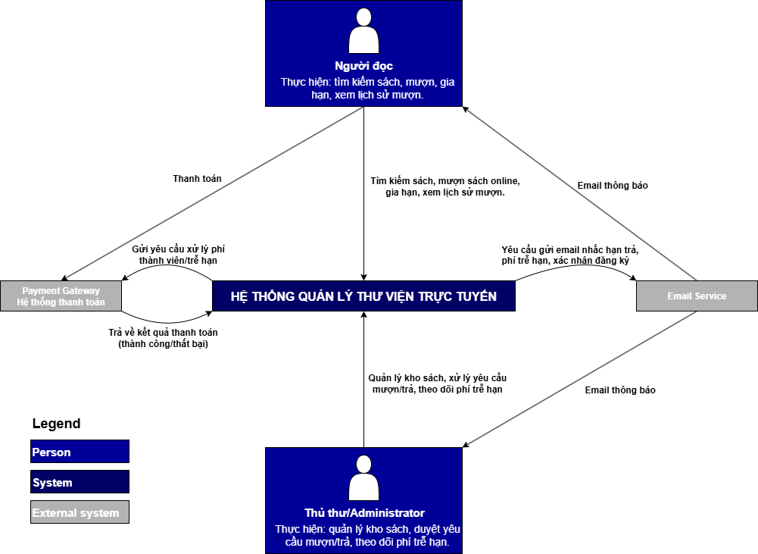
- Container Diagram - Level 2
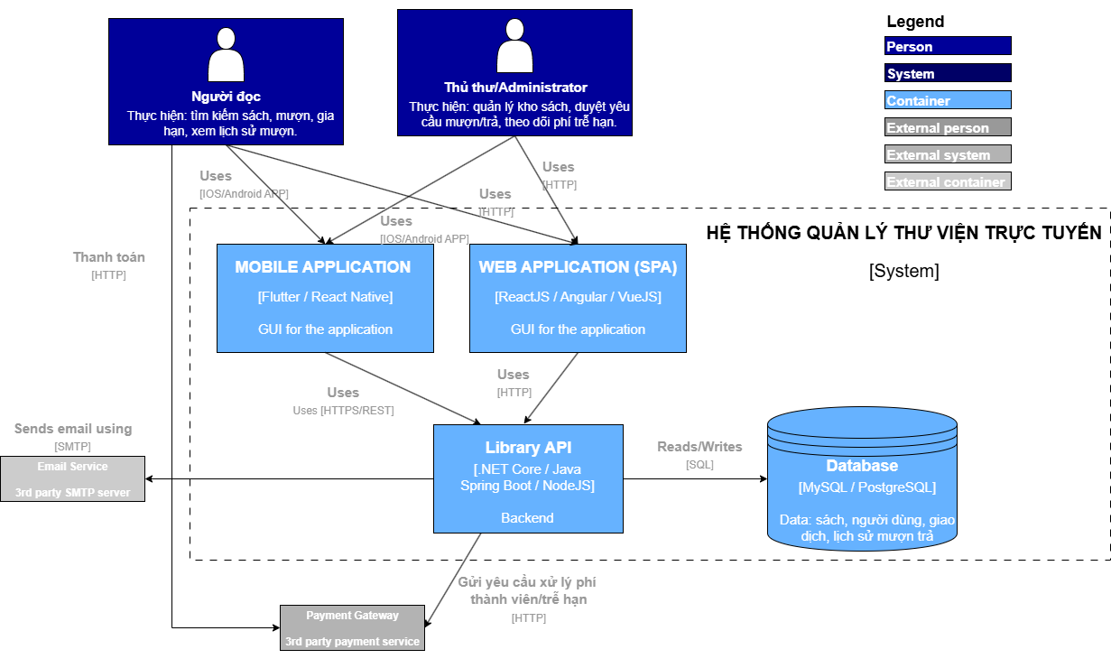
- Component Diagram - Level 3 (High Level)
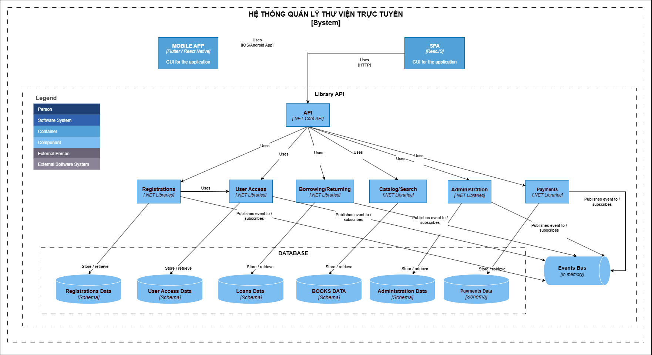

- C4 Code
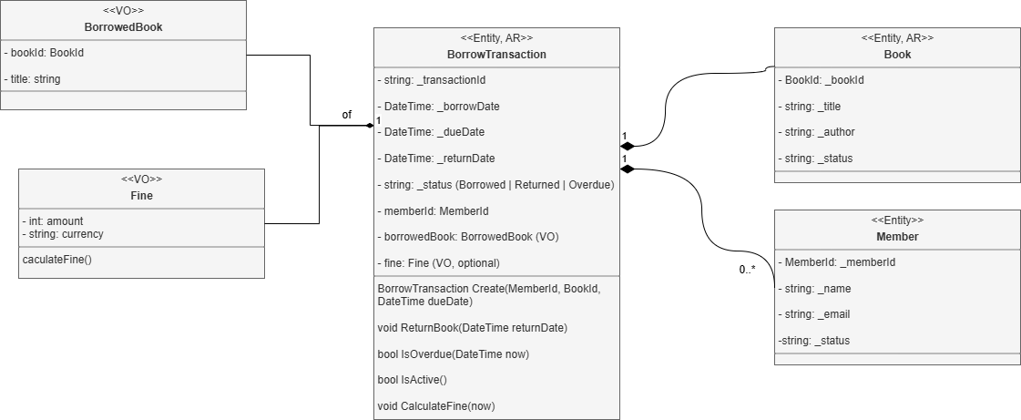

note

1. Ý nghĩa C2 (Container Diagram)
- Nếu C1 (System Context) cho thấy hệ thống My Meetings đứng giữa và tương tác với tác nhân ngoài,
- thì C2 “phóng to” hệ thống này ra, cho thấy các container (thành phần chính) bên trong hệ thống, chúng dùng công nghệ gì, và cách chúng giao tiếp với nhau và với hệ thống ngoài.

